
20251030| 小六班

Daily life
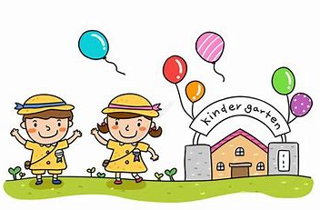

「来园情况」
今天星期四，共有4人来园，26人请假。
「日常生活观察」
序号 | 姓名 | 午餐 |  |  | 午睡 | 备注
序号 | 姓名 | 饭 | 菜 | 汤 | 午睡 | 备注
1 | 吴逸辰 | √ |  |  | √
2 | 邓云天 | √ | √ | √ | √
3 | 陈奕轩 | 请假
4 | 薛焱琛 | 请假
5 | 江梓壕 | √ | √ | √ | √
6 | 袁子庆 | √ | √ | √ | √
7 | 镇博炀 | √ | √ | √ | √
8 | 杜一恒 | √ |  | √ | √
9 | 张家宁 | √ | √ | √ | √
10 | 常元一 | √ | √ | √ | √
11 | 陈阳 | √ | √ | √ | √
12 | 刘翊鸣 | √ | √ | √ | √
13 | 周廷堃 | √ | √ | √ | √
14 | 万博睿 | 请假
15 | 冯晏卿 | 请假
16 | 丁安娜 | √ | √ | √ | √
17 | 刘沐苒 | √ | √ | √ | √
18 | 李沐晗 | √ | √ | √ | √
19 | 王慕恬 | √ |  | √ | √
20 | 高杨 | √ | √ | √ | √
21 | 张芯悦 | √ | √ | √ | √
22 | 熊梦瑶 | √ | √ | √ | √
23 | 赵书瑶 | √ | √ | √
24 | 王清悦 | √ |  | √ | √
25 | 李念 | √ | √ | √ | √
26 | 胡挽晴 | √ | √ | √ | √
27 | 顾若澄 | √ | √ | √ | √
28 | 周羽熙 | √ | √ | √ | √
29 | 蒋悦雯 | √ | √ | √ | √
30 | 邓安琪 | √ |  | √ | √
「区域游戏」
上午，孩子们根据自己兴趣选择区域进行游戏。
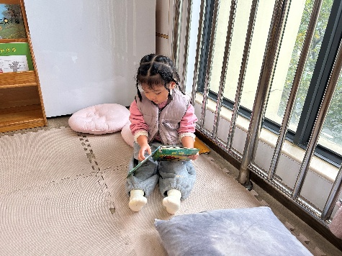 | 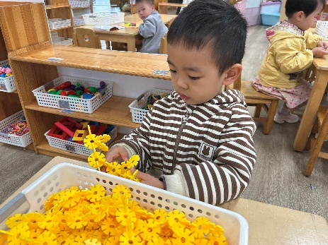 | 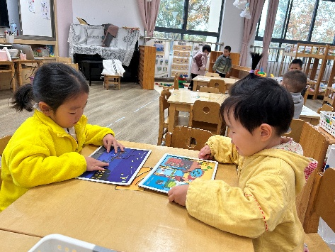
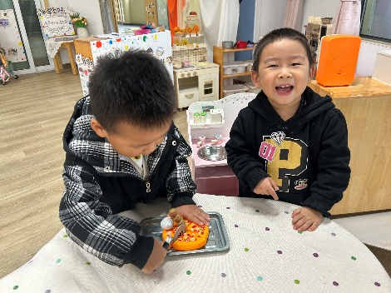 | 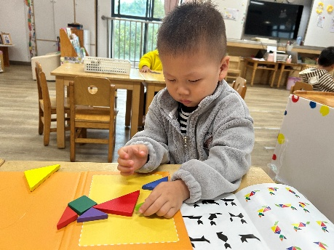 | 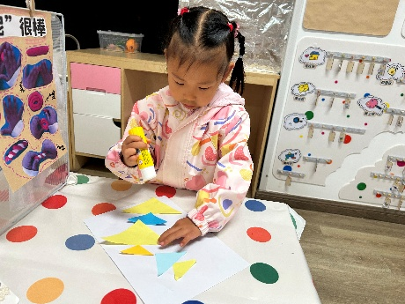
「集体活动」
歌曲《秋天》曲调优美、活泼动听，歌词通俗易懂。全曲氛围两段多用重复的歌词以及X XX的节奏型强调了秋天的景物，并创设了拟人化的情境，描述了秋叶飞舞、飘落的动态和静态之美。本次活动主要通过分段欣赏歌曲，引导幼儿理解歌词内容，尝试并用动作一遍唱一边表现对音乐的理解，感受秋叶飞舞、飘落时的动态和静态的优美。
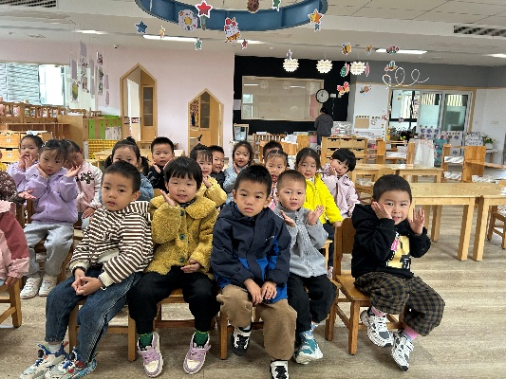 | 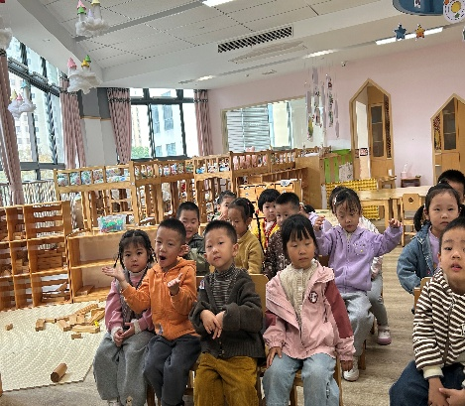 | 